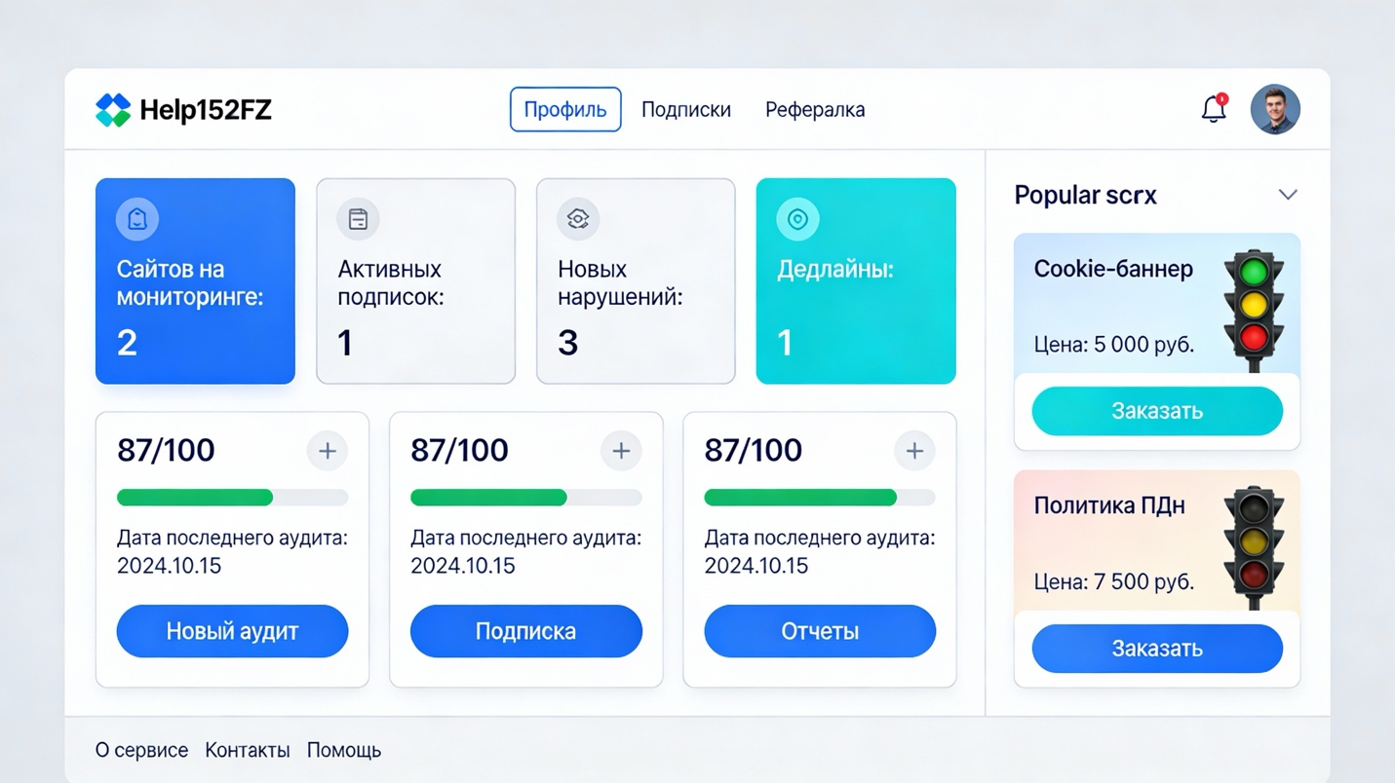

1. Функционал и опции ЛК Заказчика

Что стоит усилить и упростить:
- Сделать одну главную цель в ЛК: «Статус моих сайтов по 152-ФЗ и 149-ФЗ сейчас» — на первом экране показывать список сайтов с интегральным скором (0–100), цветовым кодом и датой последнего аудита.​
- Для каждого сайта: единая карточка, внутри которой вкладки: «Отчёты», «Нарушения», «Решения/услуги», «Подписка/мониторинг», вместо разнесения по разным страницам.​
Опции по сайтам и аудитам:
- Привязать все действия к сайту: «Новый аудит», «Переаудит со скидкой», «Изменить тариф подписки», «Заказать исправление» — из одной карточки сайта.​
- В отчёте разделять блоки «Нарушения по 152-ФЗ» и «Нарушения по 149-ФЗ» с фильтрами по закону и уровню критичности, плюс быстрые кнопки «Исправить через маркетплейс» рядом с каждым нарушением.​

2. UX и дизайн ЛК Заказчика
Главный дашборд:
- Вверху: плитки «Сайтов на мониторинге», «Активных подписок», «Новых нарушений за 30 дней», «Ближайшие дедлайны по законам» — без перегруза метриками уровня админки.​
- Ниже: список сайтов с быстрыми статусами (иконки нарушений, есть ли подписка, крайний аудит), кнопка «Добавить сайт».​

Карточка отчёта:
- Показать короткий summary (1–2 абзаца) + чек-лист «Что сделать в первую очередь» с 3–5 задачами; детальные табы с полным списком нарушений и шаблонами документов держать ниже.​
- На уровне интерфейса акцент сделать на действиях (кнопки «Скачать», «Отправить юристу», «Заказать доработку», «Запланировать переаудит»), а не только на чтении текста.​

3. Подписки и мониторинг

- В ЛК нужен отдельный раздел «Подписки», но на карточке каждого сайта — компактный виджет: тип подписки (базовая/расширенная), периодичность проверок, дата следующего аудита, кнопки «Изменить» и «Отменить».​
- Добавить простой таймлайн для сайта: «Аудит → Исправления → Переаудит» с датами, чтобы заказчик видел цикл сопровождения, а не набор разрозненных отчётов.​
Уведомления:
- Гибкие, но простые настройки: чекбоксы «Письма о завершении аудита», «Напоминания о переаудите», «Уведомления о критических нарушениях»; по умолчанию включены, но доступны для тонкой настройки.​
- Внутри ЛК — колокольчик с короткими событиями: «По сайту X найдено новое критичное нарушение (ссылка на отчёт)».​

4. Личный кабинет реферала/агента
Реферальный дашборд:
- Отдельный режим/вкладка «Партнёр», чтобы не смешивать реферальные и клиентские функции. На первом экране: «Заработано всего», «Доступно к выводу», «Кол-во активных рефералов», «Сколько принесли подписки».​
- Список рефералов в упрощённом виде: дата регистрации, статус (есть ли платёж), суммарный оборот, комиссия; не перегружать юр. деталями, как в админке.​
Инструменты партнёра:
- Блок «Материалы»: кнопки «Скопировать ссылку», «Поделиться в Telegram/WhatsApp», HTML-баннер, готовые тексты; всё на одной странице без лишних параметров.​
- Простая механика вывода средств: выбор способа (карта/счёт), сумма, кнопка «Вывести», история выплат с датой и статусом.​

5. Дизайн-приёмы и приоритизация
По дизайну:
- Использовать 2–3 основных цвета (например, спокойный синий/бирюзовый + акцентный оранжевый) и единую визуальную метафору «светофора»: зелёный — ок, жёлтый — обратить внимание, красный — критично.​
- Минимум таблиц «в лоб» на пользовательских страницах: для заказчиков — карточки и чек-листы, таблицы оставить там, где нужна история (платежи, список отчётов).​
По срезанию функционала на старте:
- В ЛК заказчика на MVP оставить: сайты, отчёты, подписки, базовый профиль, простую реферальную вкладку; всё остальное (расширенная аналитика, сложные экспорты, мульти-уровневые фильтры) отложить на этап после запуска.​
- В ЛК реферала — только метрики, список рефералов, вывод денег и материалы; сложные структуры (уровни, сегментация по кампаниям) добавить позже, если партнёрская программа «полетит»

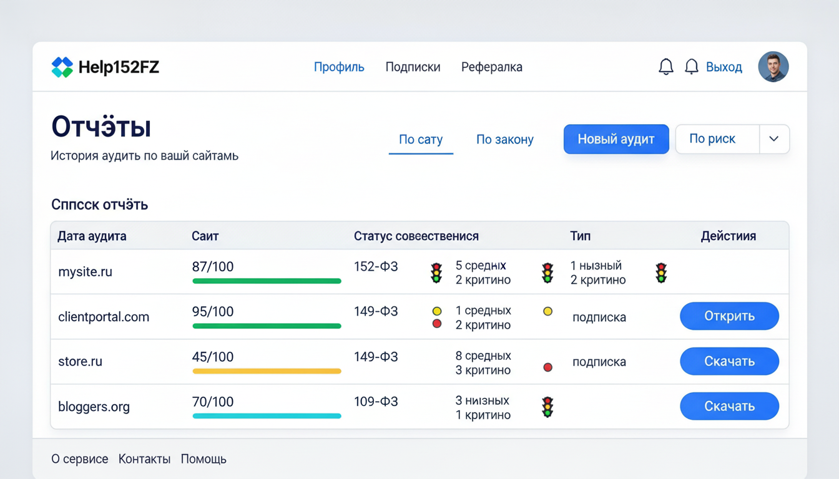

Страница «Отчёты» логично становится отдельной вкладкой ЛК, где пользователь видит все результаты аудитов по своим сайтам в удобной таблице и может быстро открыть нужный отчёт.​
Структура страницы
- Верх: заголовок «Отчёты», подзаголовок «История аудитов по вашим сайтам», справа кнопка «Новый аудит» и фильтр по сайту/периоду.​
- Ниже — таблица со списком всех отчётов, отсортированных по дате (сначала последние).​
Поля таблицы отчётов
- Столбцы: «Дата аудита», «Сайт», «Статус соответствия» (скор/цвет), «152-ФЗ», «149-ФЗ», «Тип» (разовый/по подписке), «Действия».​
- В ячейках по 152-ФЗ и 149-ФЗ — краткие бейджи: «Критично/Средне/Ок» или число нарушений (например, «7 нарушений»).​
Карточка одного отчёта (отдельная страница)
- При клике по строке отчёта открывается карточка: краткое резюме, чек-лист «Что сделать в первую очередь», ссылки на шаблоны документов и кнопки «Скачать PDF/Word», «Заказать исправление», «Запланировать переаудит».​
- Внутри — вкладки: «Все нарушения», «152-ФЗ», «149-ФЗ», «Документы», «История действий».​
Фильтры и поиск
- Фильтры над таблицей: по сайту (дропдаун), по закону (152-ФЗ / 149-ФЗ / оба), по уровню риска (Красный/Жёлтый/Зелёный), по типу отчёта (разовый/подписка).​
- Поиск по домену и по ID отчёта для продвинутых пользователей.

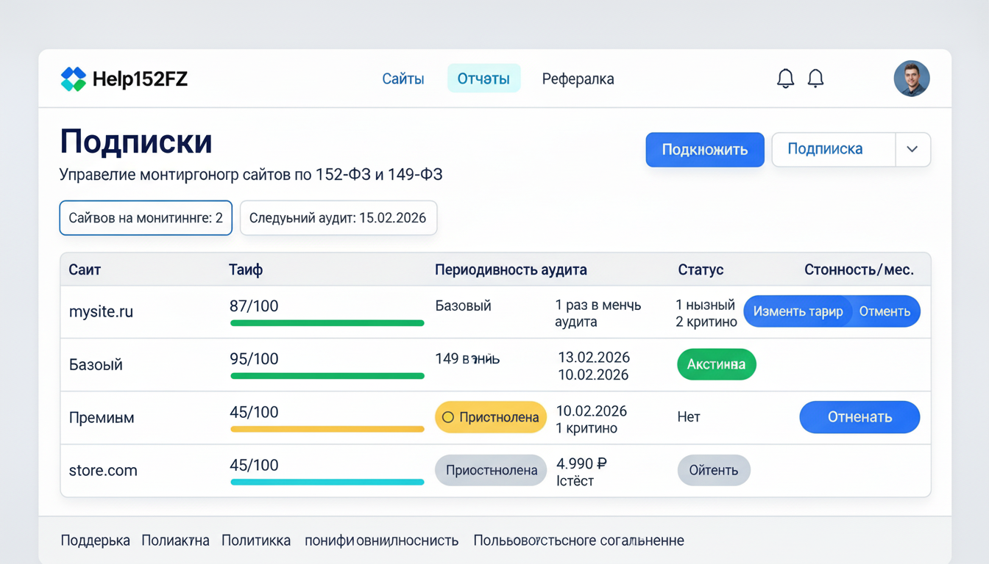

Страница «Подписки» должна показывать, какие сайты сейчас на мониторинге, на каких условиях и что будет дальше, плюс давать простой путь подключить/изменить тариф.​
Структура страницы
- Заголовок: «Подписки», подзаголовок «Управление мониторингом сайтов по 152-ФЗ и 149-ФЗ».​
- Вверху: кнопка «Подключить подписку» и краткий блок «Итого: X сайтов на мониторинге, следующая проверка: дата».​
Список действующих подписок
Сделать в виде карточек (или таблицы) по сайтам:
- Столбцы/поля: «Сайт», «Тариф» (Базовый/Расширенный), «Периодичность аудита» (раз в месяц/квартал), «Следующий аудит», «Статус» (Активна/Приостановлена/Истёк), «Стоимость/мес».​
- В каждой строке/карточке кнопки: «Изменить тариф», «Пауза», «Отменить», «Перейти к отчётам».​
Детали подписки по сайту (сайдбар/модалка)
При клике по подписке:
- Показать: историю автоматических аудитов по этой подписке, таймлайн (прошлый аудит → исправления → следующий аудит), включённые опции (какие типы проверок, какие законы, приоритет поддержки).​
- Кнопки: «Изменить периодичность», «Добавить сайт в этот тариф» (если тариф пакетный), «Запросить внеплановый аудит».​
Подключение новой подписки
Отдельный блок/экран выбора тарифа:
- Карточки тарифов: «Без подписки» (разовые аудиты), «Базовая подписка», «Профессиональная подписка», в каждой — частота проверок, лимит сайтов, базовые фичи (уведомления, отчёты, приоритет).​
- Шаг: выбор сайта(ов) → выбор тарифа → подтверждение и оплата, после чего новый элемент появляется в списке подписок.

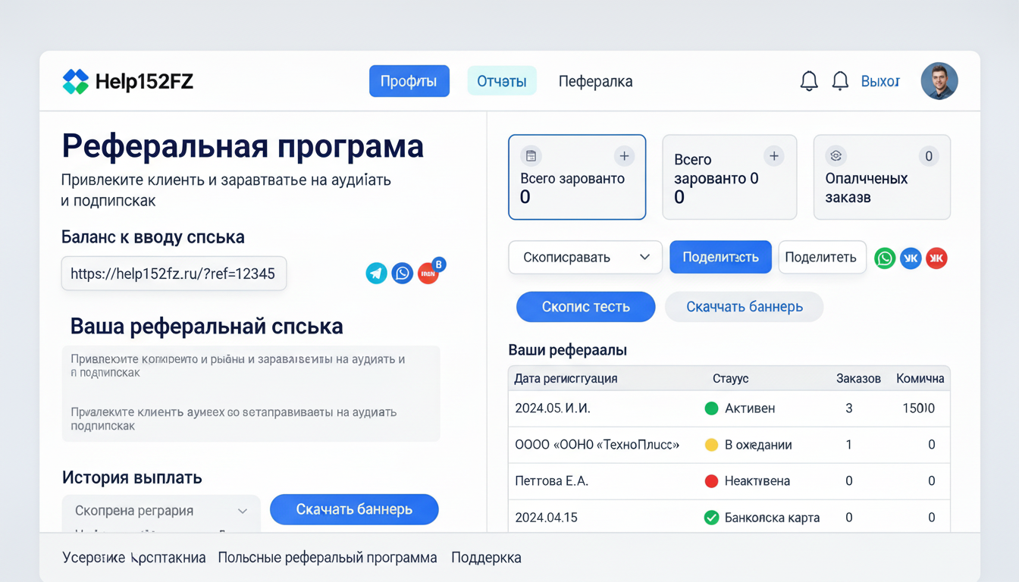

Заголовок: «Реферальная программа» и подзаголовок «Привлекайте клиентов и зарабатывайте на аудитах и подписках».​

- Информационный блок (четыре плитки):
  - «Баланс к выводу: 0 ₽»
  - «Всего заработано: 0 ₽»
  - «Рефералов: 0»
  - «Оплаченных заказов: 0»​
Блок реферальной ссылки и материалов
- Карточка «Ваша реферальная ссылка» с полем, где отображается ссылка (например, https://help152fz.ru/?ref=ID), кнопки «Скопировать» и «Поделиться» (иконки Telegram, WhatsApp, VK).​
- Ниже — блок «Материалы для продвижения»: короткие готовые тексты (1–2 варианта) и кнопка «Скачать баннеры» или «Скопировать текст».​
Таблица рефералов
- Заголовок: «Ваши рефералы».​
- Таблица:
  - Колонки: «Дата регистрации», «Имя/Организация», «Статус» (зарегистрирован / оплатил аудит / на подписке), «Кол-во заказов», «Ваша комиссия, ₽».​
  - Вверху над таблицей — фильтры по статусу и периоду, плюс поиск по email/домену.​
Блок «История выплат»
- Отдельный нижний блок или вкладка «Выплаты»: таблица с колонками «Дата», «Сумма», «Статус» (в обработке / выплачено), «Способ» (карта/счёт).​
- Кнопка «Запросить выплату» над таблицей, которая открывает форму выбора суммы и способа выплаты.​
Дополнительная информация
- Внизу страницы — небольшой текстовый блок «Условия программы»: кратко про размер комиссии, сроки начисления и минимальную сумму для вывода.​
- Ссылки: «Полные условия реферальной программы» и «Задать вопрос в поддержку».
Кстати, в ЛК можно сделать платную Приоритетную поддержку.

